1. Version 2 (Prototyp)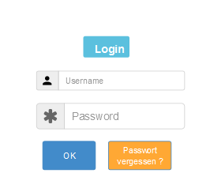
2. Anmelden an das Backend durch Admin oder Redakteur
3. Startseite nach Anmeldung an das Backend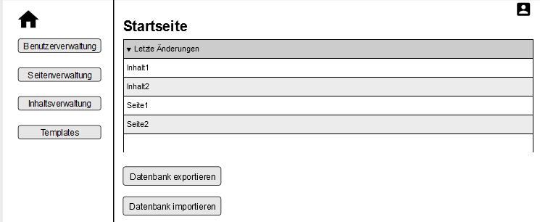
4. Benutzerverwaltung inkl. der Rollenfestlegung

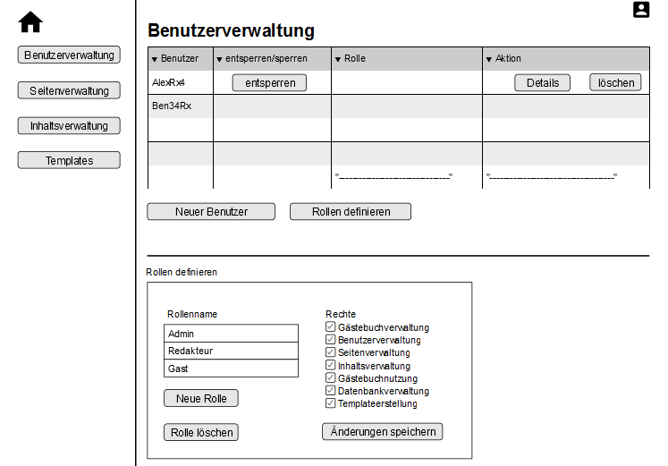

1. Kontodaten bearbeitenf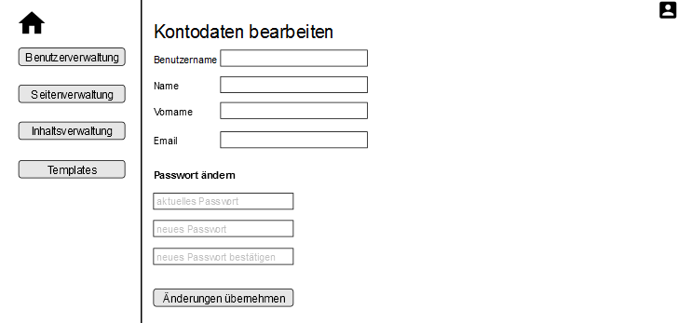
2. Seitenverwaltung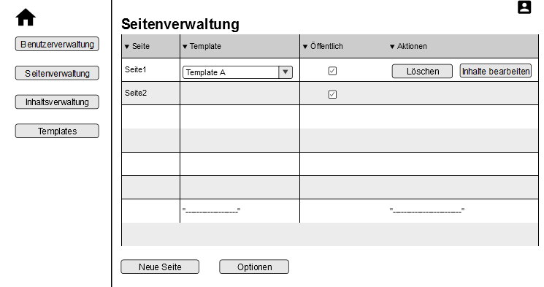

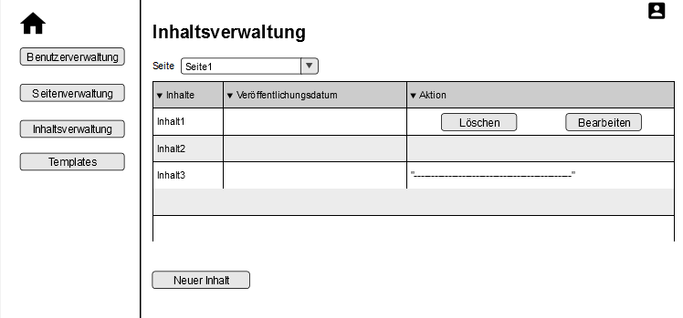

1. Inhaltsverwaltung

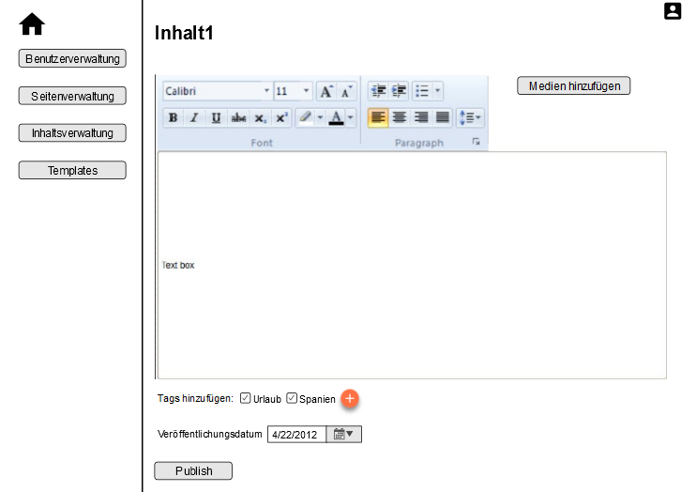

1. Inhaltserstellung

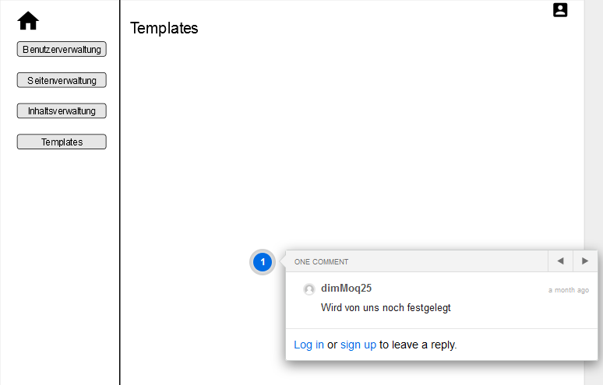

1. Templates